|  |  |  |  |
| --- | --- | --- | --- |
| **التاريخ /** | **بسم الله الرحمن الرحيم** | | **الاسم /** |
| **المادة / رياضيات** | **مهارات التمثيل بالأعمدة والخطوط والنقاط** | **الحصة /** | **المركز الأول ( 1 – 2 - 3 )** |

**س1- مثّل بالخطوط بيانات الجدول المجاور.**

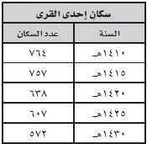

2--**صف التغير في عدد سكان هذه القرية من عام 1415هـ إلى 1430هـ.**

-----------------------------------------------------------------------------------------------------------------------------------------

**3- ما السنة التي أظهرت أكبر تغير في عدد السكان مقارنة بسابقتها؟**

|  |  |  |  |  |
| --- | --- | --- | --- | --- |
| **نقاط فريق كرة السلة** | | | | |
| **16** | **21** | **11** | **24** | |
| **8** | **14** | **16** | **11** | |
| **21** | **10** | **8** | **14** | |
| **11** | **24** | **12** | **18** | |
| **18** | **27** |  |  | |

***تدريب رياضي:***

**مثّل البيانات في الجدول المجاور بالنقاط ؟**

|  |  |  |  |
| --- | --- | --- | --- |
| **التاريخ /** | **بسم الله الرحمن الرحيم** | | **الاسم /** |
| **المادة / رياضيات** | **مهارات المتوسط الحسابي** | **الحصة /** | **المركز الأول ( 1 – 2 - 3 )** |

**س**1:- **أوجدي المتوسط الحسابيَّ للبيانات الممثلة في الشكلين التالين :**

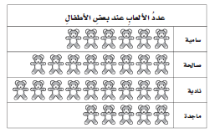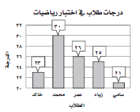

ا**لمتوسط الحسابي / ---------------------------- المتوسط الحسابي**  -----------------------

-------------------------------------------------------------------------------------------------------------------------------------------

**س2:- استعملي البيانات في الجدول أدناه التي تمثل أطول بعض الشجار البرية في المملكة العربية السعودية ؟**

|  |  |
| --- | --- |
| **الأشجار البرية** | |
| **الشجرة** | **الارتفاع بالأمتار**   1. **أوجدي المتوسط الحسابي 0**   **--------------------**   1. **أوجدي القيمة المتطرفة 0**   **----------------------**   1. **أوجدي المتوسط الحسابي عند استبعاد القيمة المتطرفة0 ------------------------** 2. **كيف تؤثر القيمة المتطرفة في المتوسط الحسابي 0**   **-----------------------** |
| **العرعر** | **6** |
| **الزعترور** | **10** |
| **السنديان** | **15** |
| **الملول** | **15** |
| **النخلة** | **30** |
| **الأكاسا** | **8** |

**إعداد معلمة المادة / شمس**

|  |  |  |  |
| --- | --- | --- | --- |
| **التاريخ /** | **بسم الله الرحمن الرحيم** | | **الاسم /** |
| **المادة / رياضيات** | **الوسيط والمنوال والمدى** | **الحصة /** | **المركز الأول ( 1 – 2 - 3 )** |

**س1 :- أوجد الوسيط والمنوال والمدى لكلِّ مجموعة من البيانات الآتية:**

**ما عدد الدقائق التي قضاها حمد في قراءةِ القرآن خلال أسبوع:**

**------------------------------------------------**

**25 ، 15 ، 30 ، 25 ، 20 ، 15 ، 24.**

**الوسيط ----------------- -المنوال --------------------------- المدى ----------------**

**------------------------------------------------------------------------------------------------------------------------------------**

**س2- للإجابة عن الأسئلة ٥-٧: استعمل البيانات الموجودة في الجدول المجاور؟**

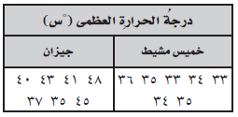

1. **قارن بين وسيطيّ درجات الحرارة العظمى في المدينتين ؟**

**--------------------------------------------------------------------------------------------------------------------------------------**

1. **أوجد مدى درجات الحرارة في كلِّ مدينة منهما.**

**-----------------------------------------------------------------------------------------------------------------------------**

1. **اكتب جملة تقارن فيها بين درجات الحرارة العظمى في المدينتين.**

**---------------------------------------------------------------------------------------------------------------------------------**

**إعداد معلمة المادة / شمس**